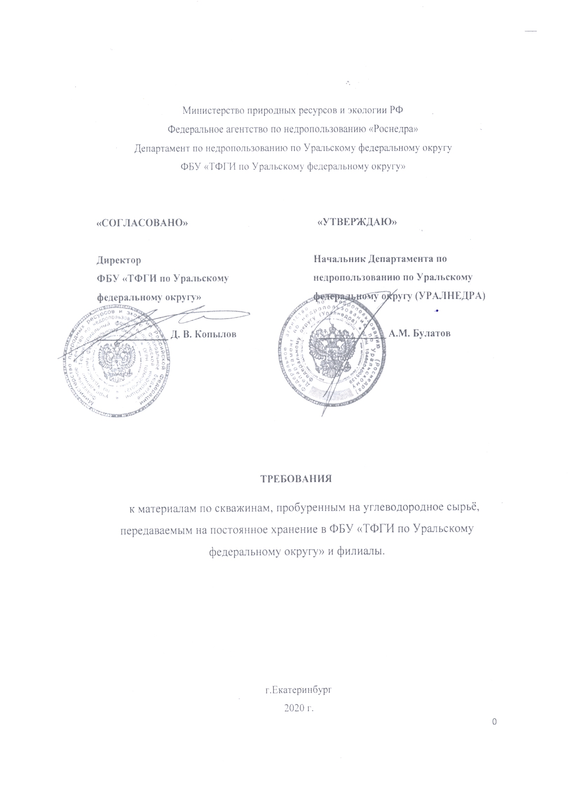
Министерство природных ресурсов и экологии РФ
Федеральное агентство по недропользованию «Роснедра»
Департамент по недропользованию по Уральскому федеральному округу
ФБУ «ТФГИ по Уральскому федеральному округу»

«СОГЛАСОВАНО» «УТВЕРЖДАЮ»

Директор Начальник Департамента по
ФБУ «ТФГИ по Уральскому недропользованию по Уральскому федеральному округу» федеральному округу (УРАЛНЕДРА)

______________ Д. В. Копылов _________________ А. М. Булатов

ТРЕБОВАНИЯ
к материалам по скважинам, пробуренным на углеводородное сырьё, передаваемым на постоянное хранение в ФБУ «ТФГИ по Уральскому федеральному округу» и филиалы.
г.Екатеринбург
2020 г.
ОБЩИЕ ПОЛОЖЕНИЯ
Согласно Закону «О недрах» Российской Федерации пользователи недр, проводящие геологоразведочные работы, обязаны сдавать полученную информацию в ФГБУ «Росгеолфонд» и соответствующие территориальные фонды геологической информации, осуществляющие ее хранение, систематизацию и выдачу в пользование. Информация о недрах, полученная за счет государственных средств, является государственной собственностью. Порядок ее использования определяется федеральным органом управления государственным фондом недр в соответствии с законодательством Российской Федерации.
Информация о недрах, полученная за счет собственных средств недропользователя, является собственностью соответствующего пользователя недр, и представляется в территориальные фонды информации с определением условий ее использования, в течение трех лет с момента представления указанной геологической информации. Если таковые условия ее использования недропользователем не установлены, то информация предоставляется на общих основаниях.
ТРЕБОВАНИЯ определяют состав документов, порядок передачи и использования информационных материалов опорных, параметрических, поисковых, разведочных скважин, которые закладываются с целью поисков, разведки месторождений нефти, газа и газового конденсата, геологических структур, для создания подземных хранилищ нефти и газа, а также скважин, пробуренных для ликвидации газовых и нефтяных фонтанов и грифонов.
ТРЕБОВАНИЯ являются обязательными для всех предприятий и организаций (независимо от форм собственности), осуществляющих проектирование, эксплуатацию, консервацию и ликвидацию скважин.
ВИДЫ ИНФОРМАЦИИ ПО СКВАЖИНАМ
Информация по скважинам включает два вида: первичную и интерпретированную.
Под первичной геологической информацией о недрах понимается геофизическая, геохимическая и иная информация о недрах, полученная непосредственно в процессе пользования недрами, а также видов деятельности, связанных с геологическим изучением и добычей отдельных видов минерального сырья, захоронением радиоактивных отходов и токсичных веществ, осуществляемых в соответствии с другими федеральными законами.
К первичной информации по скважинам относятся:
- информация на природных носителях (вещественная) представленная керном, шламом, пробами нефти, воды, газа, конденсата, шлифами;
- информация на искусственных носителях (бумажных и машинных), представленная делами скважин, результатами анализов керна, шлама, проб флюидов, записями геофизических исследований (каротажа), геолого-технологических исследований (ГТИ), материалами на консервацию/ликвидацию скважин (если скважина находятся в данном состоянии).
Работы по исследованию керна и флюидов являются частью геологического изучения недр на стадиях поисков и оценки нефтяных и газовых месторождений (приказ МПР России от 07.02.2001г. №126). Отчеты по исследованию керна и флюидов прилагаются как первичный материал к отчетам по подсчету запасов. (Приказ Минприроды России от 24.10.2016г. №555). Должны быть сданы в территориальные фонды на хранение совместно с другими материалами по скважинам.
СОДЕРЖАНИЕ И ФОРМАТЫ ПЕРЕДАВАЕМОЙ ИНФОРМАЦИИ
Значение каждой пробуренной глубокой скважины определяется полнотой и качеством геолого-геофизической информации, полученной в процессе её бурения, изучения и испытания. Эти факторы обеспечивают возможность использования информации в современных компьютерных информационных системах для решения задач на последующих этапах геологоразведочных работ.
В состав информации по скважинам, передаваемой в ФБУ «ТФГИ по Уральскому федеральному округу» и его филиалы, входят следующие материалы:
- отчёт по строительству либо бурению скважины (приказ Минприроды России от 04.05.2017 №216, п.3; приказ Минприроды от 24.10.2016 №555 раздел II, п.2а; раздел III п.3а)
- дело скважины;
- результаты исследований керна и флюидов;
- комплект записей геофизических исследований в скважине (ГИС);
- материалы на ликвидацию/консервацию скважины.
Все материалы передаются как на бумажных, так и на машинных носителях (МНЗ).
Дело скважины является основным документом для всех видов скважин. Все работы на скважинах, связанные со строительством, исследованиями скважин: текущим и капитальным ремонтом скважин; изменением конструкций; различными осложнениями при эксплуатации, заносятся в Дело скважины. Содержание передаваемой информации определяется геологическим (техническим) заданием, проектом на выполнение работ и соответствующими Инструкциями по видам и методам работ.
Дело скважины должно содержать следующие обязательные сведения, материалы и документы-оригиналы или их заверенные копии:
- геолого-техническое задание на бурение скважины (геолого-технический наряд) со всеми последующими решениями заказчиков и их подрядчиков по внесению изменений в проектные документы, оформленные как протоколы НТС;
- акт о заложении скважины и ситуационный план расположения скважины на местности (масштаба 1:200000 и крупнее) с указанием номенклатуры листа с географическими координатами:
- акт об измерении альтитуды устья скважины и стола-ротора;
- выкопировка из структурной карты масштаба 1:50000 (с указанием наименования структуры) с линиями сейсмических профилей (с номером профиля, партии, года проведения), на которой скважина нанесена соответствующим условным знаком;
- акты о начале и окончании скважины бурением;
- акты на ликвидацию осложнений при бурении;
- акты на подготовку скважины для производства промыслово-геофизических работ;
- акты о подготовке обсадных труб для крепления скважины;
- акты о спуске обсадной колонны;
- акты на крепление скважины кондуктором;
- акты опрессовки обсадной колонны;
- акты об испытании колонны на герметичность (акты об испытании герметичности обсадных колонн, цементных мостов, кольцевого пространства за колоннами и устьевой арматуры);
- акты (учетная карточка) по тампонажу скважины;
- акты на проведение испытания в открытом стволе (опробованию)
- акты о проведении работ по испытанию пласта (опробованию)
- справки об отборе керна, описание керна, шлама, результаты аналитических исследований керна, пластовых флюидов;
- каротажные диаграммы и отчеты геолого-технологических исследований (ГТИ) в процессе бурения скважины;
- акт сдачи-приема керна;
- заключения по комплексу промыслово-геофизических исследований (заключения по оперативной интерпретации геофизических исследований в скважине);
- заключение о качестве цементажа за колонной кондуктора по результатам проведения геофизических исследований;
- акт контрольного промера бурового инструмента (перед спуском эксплуатационной колонны) или акт на проведение спуска эксплуатационной колонны с приложениями промера труб и учетной карточкой по тампонажу;
- акты на установку изоляционного моста;
- акты на перфорацию обсадной колонны;
- акт об окончании строительства скважины;
- акт приема-передачи скважины заказчику:
- акт о консервации скважины;
- акт о сдаче геологических документов по скважине;
- акты об авариях, имевших место в процессе бурения.
- справка о стоимости работ.
К Делу скважины прилагаются результаты лабораторных исследований керна, шлифов, шлама, проб пластовых, флюидов, отобранных в процессе опробования, описание керна в виде отчетов, таблиц, пояснительной записки.
Перечисленные документы подписываются ответственными исполнителями работ и хранятся вместе с геологической документацией в деле скважины.
Электронные копии аналоговых материалов должны полностью соответствовать оригиналу.
Комплект записей геофизических и геолого-технологических исследований в скважине (ГИС, ГТИ) формируется после их выполнения и проведения интерпретации полученных данных. Передается в Территориальные фонды геологической информации на бумажном и машинном носителях согласно Временным требованиям к представлению информации по скважинам, стволам скважин и измерениям в скважинах (каротажу) в государственный банк цифровой информации и информации о недропользовании в России (РД ЦГИ-01-2000), Указаниями ФГБУ «Росгеолфонд» от 28.01.2005 № К-01/75 «О программных средствах и форматах представляемых данных».
Материалы по ГИС и ГТИ представляют собой каротажные кривые и таблицы (инклинометрия, геолого-технологические исследования, результаты интерпретации и т.д.) с сопутствующей информацией по идентификации скважин, сведениям об аппаратуре, условиям проведения исследования. Документы передаются на хранение в территориальные фонды на аналоговом носителе (бумага) и в виде сканобразов (на машинном носителе).
В цифровом виде каротажные кривые передаются в файлах формата las. Данные по инклинометрии, сведения о применяемом буровом растворе, результаты количественной интерпретации передаются в форматах электронных таблиц и банка данных TXT, DOC, XLS с сопутствующими сведениями по скважине об аппаратуре, условиях проведения и исполнителях работ. По геолого-технологическим исследованиям сведения передаются в форматах JPG, LAS. Информация, существующая в других форматах, должна быть конвертирована в указанные выше форматы перед передачей её в Территориальные фонды геологической информации.
Материалы на ликвидацию скважины представляются в виде отдельной книги, согласно Инструкции о порядке ликвидации, консервации скважин и оборудования их устьев и стволов (Госгортехнадзор России, 2002) и содержат следующие документы:
- акт на заложение скважины;
- акт об испытании на герметичность кондуктора;
- протокол компании-недропользователя о рассмотрении результатов бурения с целью принятия решения о глубине спуска эксплуатационной колонны;
- акты об испытании на герметичность эксплуатационной колонны;
- акты на установку и опрессовку изоляционных мостов в процессе испытания;
- заключения по результатам комплексной интерпретации геофизических исследований (определение характера насыщения коллекторов);
- заключение по качеству цементирования кондуктора;
- заключение по качеству цементирования обсадной колонны;
- заключение по качеству цементирования эксплуатационной колонны;
- геологическое обоснование ликвидации скважины;
- план изоляционно-ликвидационных работ;
- акт о фактическом выполнении изоляционно-ликвидационных работ;
- акт обследования технического состояния ликвидируемой скважины;
- акт о производстве ликвидационного тампонажа водяной скважины;
- справка о стоимости работ;
- акт на ликвидацию скважины;
- заключение Ростехнадзора на ликвидацию;
- приказ о ликвидации скважины;
- протокол постояннодействующей комиссии (ПДК) пользователя недр;
- акт на рекультивацию или график работ по рекультивации земельного участка;
- выкопировка из структурной карты с местоположением скважины в масштабе 1:50000;
- диаграмма стандартного комплекса каротажа с ПС масштаба 1:500;
- акты на изменение параметров бурового раствора.
Документы передаются на хранение в фонды на аналоговом носителе (бумага) и в виде сканобразов (на машинном носителе).
ПОРЯДОК ПЕРЕДАЧИ ИНФОРМАЦИИ ПО СКВАЖИНАМ
В ФБУ «ТФГИ по Уральскому федеральному округу» и его филиалы передается первичная и интерпретированная информация на искусственных носителях с обязательным наличием Сопроводительного письма на имя директора/руководителя. Первичная информация по скважинам передается в комплекте: Дело скважины. Комплект записей геофизических исследований в скважине (ГИС). Материалы на ликвидацию/консервацию скважины (если скважина ликвидирована либо законсервирована), материалы об изменении состояния скважины (расконсервация, введение в эксплуатацию). Материалы лабораторных исследований (могут быть в деле скважины либо в виде отдельного отчета).
Все материалы передаются как на бумажных, так и на машинных носителях (цифровые версии и сканобразы) с полным описанием передаваемых материалов. Электронные копии аналоговых материалов должны полностью соответствовать оригиналу (дело скважины, материалы на ликвидацию, диаграммы ГИС и др.).
Информация на бумажных носителях (Отчет, Дело скважины. Материалы по ликвидации и др.) передается только в твердом картонном переплете (книга не более 300 страниц), обеспечивающем ее долговременное хранение (более 10 лет) в вертикальном положении при многократном перемещении. Графические приложения (ГИС) укладываются в картонные папки с клапанами в порядке, указанном в составленной описи (перечисление каротажных диаграмм с указанием вида каротажа, интервала). Опись приклеивается на внутреннюю крышку папки клеем ПВА (обязательное условие) по замкнутому контуру листа. Графические приложения более формата А4, перегибаются таким образом, чтобы на лицевой стороне было видно его наименование. Для удобства передачи и хранения допускается комплектация нескольких материалов в папку (например, графических приложений ГИС и тетрадей заключений ГИС) с составлением описи вложений (опись графических приложений и опись с наименованиями заключений отдельными таблицами). Все передаваемые на хранение графические материалы складываются под размер не более формата А4 (обязательное условие).
Информация на машинных носителях (CD-R, DVD-R, DVD+R) передается в форматах doc, jpg, pdf, xls. las, обеспечивающих ее просмотр, проверку на соответствие и архивацию (создание страховых копий). Информация должна быть структурированной, соответствовать составленной описи (особое внимание обратить на список каротажных диаграмм, в котором нужно указать вид каротажа, интервал; это требование относится и к las-файлам, и к отсканированным диаграммам).
Машинные носители не должны содержать посторонних записей и компьютерных вирусов. Зараженные вирусами машинные носители в ТГФ не принимаются. Машинные носители должны быть оформлены этикеткой, вставленной в упаковку и иметь сопроводительную документацию - ведомость МНЗ установленного образца.
Материалы принимаются ФБУ «ТФГИ по Уральскому ФО» и его филиалами при наличии сопроводительного письма на имя директора/руководителя; при отсутствии (или после устранения) замечаний по качеству, полноте, оформлению информации на бумажном и машинном носителях, выдается Извещение о принятии установленной формы, являющееся основанием для списания затрат по контрактам и (или) прекращения взимания платы за пользование недрами при проведении ГГР, предусмотренных лицензией.

Нормативные документы.
- ФЗ «О недрах» (№205-ФЗ)
- ГОСТ Р 53240-2008. Скважины поисково-разведочные, нефтяные и газовые. Москва, Стандартинформ, 2009
- Инструкция о порядке ликвидации, консервации скважин и оборудования их устьев и стволов. Шифр РД 08-492-02. (Приказ Ростехнадзора от 31.07.2009 №667)
- Правила создания и эксплуатации подземных хранилищ газа в пористых пластах. Постановление Госгортехнадзора РФ от 5 июня 2003 г. №57
- Приказ Минприроды России от 29.02.2016г. №54 «Об утверждении требований к содержанию геологической информации о недрах и формы ее предоставления»
- Приказ Минприроды России от 24.10.2016г. №555 «Об утверждении Перечней первичной геологической информации о недрах и интерпретированной геологической информации о недрах, представляемых пользователем недр в федеральный фонд геологической информации и его территориальные фонды, фонды геологической информации субъектов Российской Федерации по видам пользования недрами и видам полезных ископаемых»
- Приказ МПР России от 07.02.2001 №126.

